竞争性谈判公告
项目概况：
海安市市场监督管理局知识产权快维中心装修设计项目的潜在供应商应在海安政府-海安市市场监督管理局网获取采购文件，并于2022年11月 10日14时 30分（北京时间）前提交响应文件。

一、项目基本情况
项目名称：海安市市场监督管理局知识产权快维中心装修设计项目
采购方式：竞争性谈判
预算金额：6.6 万元
最高限价：6.6 万元
采购需求：详见采购文件
合同履行期限：详见采购文件
本项目不接受联合体。
本项目不接受进口产品参与。
本项目为专门面向中小微企业。

二、申请人的资格要求：
1.满足《中华人民共和国政府采购法》第二十二条规定；
（1）法人或者其他组织的营业执照等证明文件，自然人的身份证明；
（2）上一年度的财务状况报告（成立不满一年不需提供）；
（3）有依法缴纳税收和社会保障资金的良好记录；；
（4）具备履行合同所必需的设备和专业技术能力的证明材料；
（5）参加政府采购活动前3年内在经营活动中没有重大违法记录的书面声明；
（6）法律、行政法规规定的其他条件。
2.未被“信用中国”网站（www.creditchina.gov.cn）列入失信被执行人、重大税收违法案件当事人名单、政府采购严重失信行为记录名单（须提供网上截图加盖单位公章）；
3.法定代表人为同一个人的两个及两个以上法人，母公司、全资子公司及其控股公司，都不得在同一采购项目相同标段中同时参加谈判，一经发现，将视同围标处理；
4.落实政府采购政策需满足的资格要求：详见采购文件；
5.本项目的特定资格要求：详见谈判文件；
6. 本项目为限额以下项目，不执行政府采购法规定的方式和程序。

三、获取采购文件
时间：2022年11月04日起 2022年11月10日14:30止。
地点：海安政府-海安市市场监督管理局网
方式：直接下载采购文件。

四、响应文件提交
截止时间：2022年11月10日 14时 30分（北京时间）
地点：海安市市场监督管理局三楼会议室（海安市长江中路128号三楼）

五、开启
时间：2022年11月10日 14时 30分（北京时间）
地点：海安市市场监督管理局三楼会议室（海安市长江中路128号三楼）

六、公告期限
自本公告发布之日起3个工作日。

七、其他补充事宜

八、凡对本次采购提出询问，请按以下方式联系。

1.采购人信息
名 称：海安市市场监督管理局
地 址：海安市长江中路128号
联系方式：吕兴美 18020396292

2.采购代理机构信息
名 称：江苏海审工程咨询有限公司
地 址：海安市长江中路122号
联系方式：曹丽 0513-81813576

3.项目联系方式
项目联系人： 曹丽
电 话： 0513-81813576

海安市市场监督管理局知识产权快维中心装修设计项目

竞争性谈判文件

海安市市场监督管理局
二O二二年十一月

目 录
第一部分 竞争性谈判公告
第二部分 谈判须知
第三部分 项目需求
第四部分 谈判程序和内容
第五部分 合同签订与验收付款
第六部分 质疑提出和处理

第七部分 响应文件组成

第八部分 响应文件格式

第一部分 竞争性谈判公告

(因目前疫情防控特殊时期，要求参加政府采购活动的供应商遵守本单位的疫情防护规定，进入本单位人员必须携带身份证原件进行登记，并自觉接受体温检测。)
项目概况
海安市市场监督管理局知识产权快维中心装修设计项目的潜在供应商应在海安政府海安市市场监督管理局网获取采购文件，并于2022年11月10日14:30（北京时间）前提交响应文件。
一、项目基本情况
项目名称：海安市市场监督管理局知识产权快维中心装修设计项目
预算金额：人民币6.6万元，最高限价：人民币6.6万元。最终报价超过最高限价的为无效响应文件。
采购需求：详见采购文件。
设计周期：详见采购文件。
本项目不接受联合体投标。
本项目不接受进口产品参与。
本项目为专门面向中小微企业。
二、供应商的资格要求：
1.满足《中华人民共和国政府采购法》第二十二条规定；
（1）法人或者其他组织的营业执照等证明文件，自然人的身份证明；
（2）上一年度的财务状况报告（成立不满一年不需提供）；
（3）有依法缴纳税收和社会保障资金的良好记录；；
（4）具备履行合同所必需的设备和专业技术能力的证明材料；
（5）参加政府采购活动前3年内在经营活动中没有重大违法记录的书面声明；
（6）法律、行政法规规定的其他条件。
2.未被“信用中国”网站（www.creditchina.gov.cn）列入失信被执行人、重大税收违法案件当事人名单、政府采购严重失信行为记录名单（须提供网上截图加盖单位公章）。
3. 法定代表人为同一个人的两个及两个以上法人，母公司、全资子公司及其控股公司，都不得在同一采购项目相同标段中同时参加谈判，一经发现，将视同围标处理。
4.落实政府采购政策需满足的资格要求：详见采购文件。
5.本项目特定资格要求：
（1）供应商具备工程设计综合甲级资质或建筑行业（建筑工程）设计丙级及以上资质；
（2）项目负责人具备工程专业工程师及以上资格。
6.本项目为限额以下项目，不执行政府采购法规定的方式和程序。
三、获取采购文件
时间：2022年11月04日至2022年11月10日
地点：海安政府-海安市市场监督管理局网
方式：自行获取
四、纸质响应文件提交
截止时间：2022年11月10日14:30（北京时间）
逾时,采购人将拒绝其响应文件。
地点：海安市市场监督管理局三楼会议室（海安市长江中路128号三楼）
五、开启
时间：2022年11月10日14:30（北京时间）
地点：海安市市场监督管理局三楼会议室（海安市长江中路128号三楼）
六、公告期限
自本公告发布之日起3个工作日。
七、其他补充事宜
1.谈判保证金
本项目不收谈判保证金，采购文件中涉及谈判保证金的事项，均按免收谈判保证金执行。
2.项目开标活动模式：本项目采用见面模式。
3.对项目需求部分（供应商其他资格要求、项目需求、评分标准）的询问、质疑请向采购人提出，由采购人负责答复；对项目谈判文件其它部分的询问请向谈判文件制作人或项目开标人提出。
八、谈判项目联系事项
1.采购人信息
名称：海安市市场监督管理局
地址：海安市长江中路128号
联系人及联系方式：吕兴美 18020396292
2.采购代理机构信息
名称：江苏海审工程咨询有限公司
地址：海安市长江中路122号
联系方式：曹丽 0513-81813576
第二部分 竞谈须知

一、谈判文件由本公司解释。
1.供应商在网上获取谈判文件后，应仔细检查谈判文件的所有内容，如对政府采购活动事项有疑问的，应向采购人或招标代理公司以书面形式提出，否则视同供应商理解并接受本谈判文件所有内容，并由此引起的损失自负。供应商不得在谈判结束后针对谈判文件所有内容提出质疑事项。
2.供应商应认真审阅谈判文件中所有的事项、格式、条款和规范要求等，如果供应商没有按照谈判文件要求提交响应文件，或者响应文件没有对谈判文件做出实质性响应，将被拒绝参与谈判。
二、谈判文件的澄清、修改、答疑
采购人可以对已发出的谈判文件进行必要的澄清或者修改，澄清或者修改的内容作为谈判文件的组成部分。澄清或者修改的内容可能影响响应文件编制的，采购人将在提交首次响应文件截止之日3个工作日前，以网上公告书面形式通知所有接收谈判文件的供应商，不足3个工作日的，应当顺延提交首次响应文件截止之日。
供应商由于对谈判文件的任何推论和误解以及采购人对有关问题的口头解释所造成的后果，均由供应商自负。
采购单位可视情组织答疑会。
三、响应文件的编写、份数和签署
1.供应商按第七部分“响应文件组成”编写响应文件。
2.响应文件由供应商法定代表人或授权人签字并加盖单位公章。
四、报价准备
1.本次谈判，供应商必须就所有内容进行报价，少报无效。
2.报价应包括本项目的全部费用 (含一切必须的辅助材料费用)及相关服务费（含服务过程中评审会组织费、专家评审费等一切费用）等。
3.最终报价将作为谈判小组评定成交供应商的依据。
五、相关费用
1、供应商承担参与谈判可能发生的全部费用，采购人在任何情况下均无义务和责任承担这些费用。
2、供应商在递交响应文件时需向招标代理机构缴纳采购文件工本费250元，该费用无论中标与否均不予退还。请供应商自带并按要求缴纳，否则采购人可以拒绝接收其响应文件。
六、竞争性谈判程序（详见竞争性谈判文件）
采购人先对响应文件进行开启，采购人审查响应供应商资格，符合资格的供应商接受谈判小组的各轮谈判。在质量和服务相等的前提下，最后报价最低者为成交供应商。

第三部分 项目需求
请供应商在获取谈判文件前和制作相应文件时仔细研究项目需求说明。供应商不能简单照搬照抄采购单位项目需求说明中的技术、商务要求，必须作实事求是的响应。如照搬照抄项目需求说明中的技术、商务要求的，成交供应商在同采购单位签订合同和履约环节中不得提出异议，一切后果和损失由成交供应商承担。如供应商提供的货物和服务同采购单位提出的项目需求说明中的技术、商务要求不同的，必须在《商务部分正负偏离表》和《技术部分正负偏离表》上明示，如不明示的视同完全响应。
一、有关要求说明
1.主要技术参数：为鼓励不同品牌的充分竞争，如某主要技术参数属于个别品牌专有，则该主要技术参数不具有限制性，供应商可对该参数进行适当调整，并说明调整的理由。
2.优先采购：政府采购优先采购节能产品和环境标志产品。节能产品和环境标志产品是指列入财政部、发展改革委、生态环境部、市场监管总局制定的《节能产品政府采购品目清单》。
3.产品要求：产品必须是全新、未使用过的原装合格正品，完全符合采购文件规定的质量、规格和性能的要求，达到国家或行业规定的标准，实行生产许可证制度的，应提供生产许可证；属于国家强制认证的产品，必须通过认证。

二、项目具体需求说明
(一)项目概况：海安市市场监督管理局知识产权快维中心装修工程设计，本次招标部分总建筑面积约3051.6平方米，需设计的面积约2216平方米，其中1层建筑面积约2235.6平方米，需设计的面积约1400平方米，2层建筑面积约816平方米，需设计的面积约816平方米。快维中心的场地设计应包括受理大厅、展示宣传区、自助服务区、调解室、审理庭及合议室、大会议室（培训室）、小会议室、办公室、机房、弱电间、卫生间、消防安全疏散通道等。
项目示例：
1、平面图
以快维中心的总建筑面积1000平方米为例，两层结构为例：第一层主要包括受理大厅、展示宣传区域和自助服务区域。第二层以上主要包括审理庭及合议室、调解室、各部门的办公室、大会议室（培训室）、小会议室、以及机房等保障运行的配套工作间。
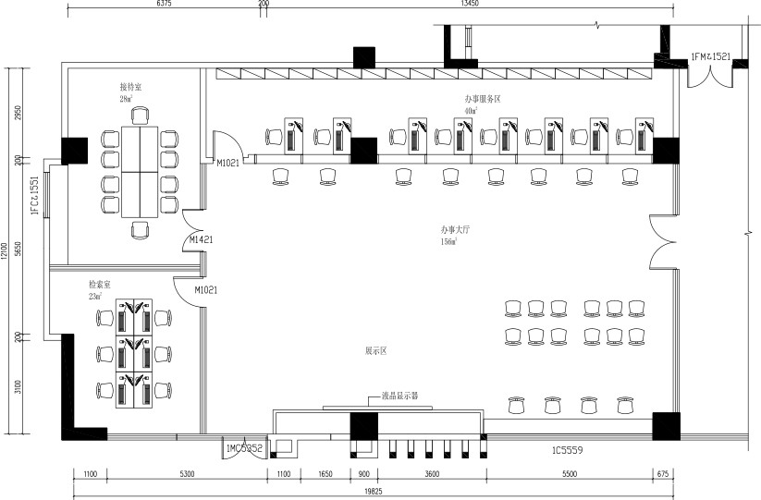

图 1：一层平面图

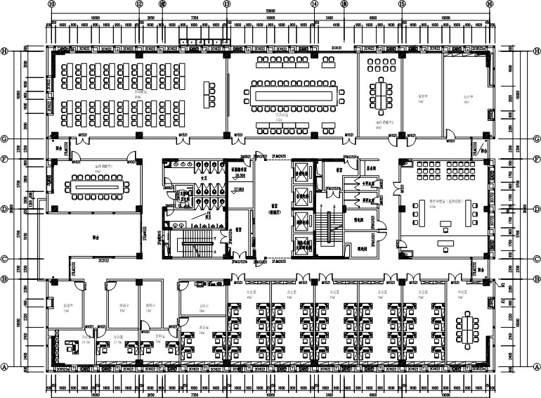

图 2：二层平面图
2、受理大厅
面积应不少于 150平方米，至少包括如下区域：受理窗口、咨询窗口、网上自助服务区、后台审批区和展示宣传区域。
受理窗口主要用于接收预审服务申请案件，数量不少于 2个；咨询窗口主要用于接待申请人和公众的咨询，数量不少于
1 个；网上自助服务区主要用于办理查询、检索、打印通知书等服务，自助服务区的面积在 50平方米左右；后台审批区主要用于保护中心工作人员处理申请、完成检索等工作。
由于审查系统内数据为未公开数据，属于保密范围，因此申请人所在区域应与后台审批区进行物理隔离。受理大厅的设计应确保有效服务申请人，同时符合保密安全的相关要求。
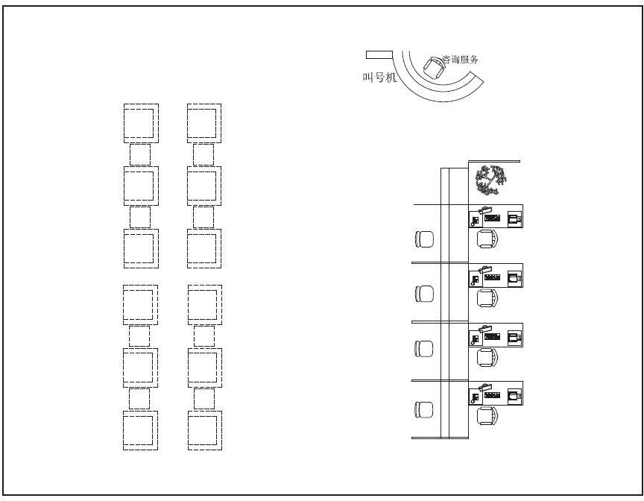
图 3：受理大厅平面图
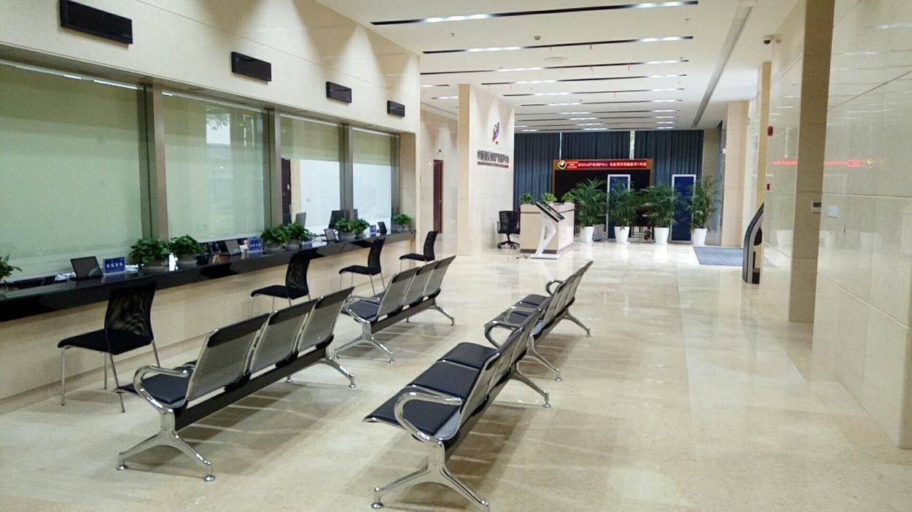
图 4：受理大厅效果图
3、审理庭
审理庭的功能区域包含审理席区、合议区（专家审议室）、 书记员区、双方当事人区、实物展示区、证人区、旁听区、设 备间等。审理庭的总面积不小于 100 平米米，其中合议区（专家审议室）可设臵在审理席位的背后，其面积不小于 20 平米米。 其它要求：旁听席与审查区域应采用实体隔离栏予以阻挡 分开，以避免旁听人员随意进入；合议室位臵安排应尽量临近 合议组席，且为独立的封闭空间；审理庭应实现多媒体化，可 以对案件审理过程中的声音、图像以及证据等信息资源进行实 时记录和存储管理，有助于更好地监督和分析案件的审理情况， 从而保证行政执法的公平、公正和公开。

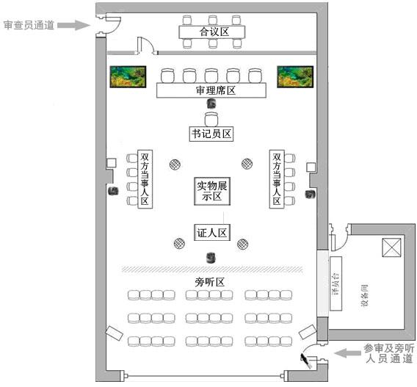
图 5：审理庭平面图
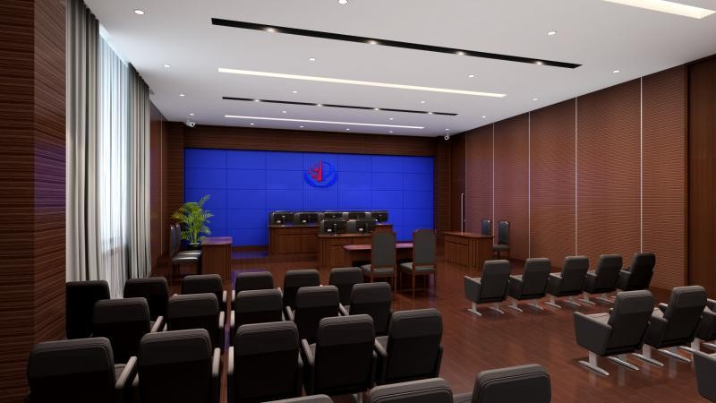
图 6：审理庭效果图
4、调解室（设公安、法院派驻点）
面积在 40平方米左右，数量不少于两个，其内部应设臵调解席和记录台。

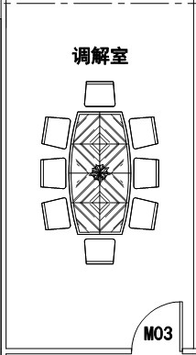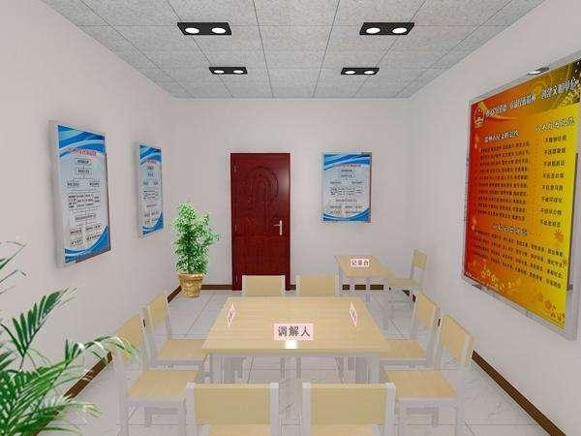
图 7：调解室平面图 图 8：调解室效果图
5、会议室
（1）大会议室。在功能上要满足会议、讲座、培训、业务交流等方面的需求。面积不低于 120平方米，需要安装大尺寸显示屏或投影设备，安装扬声功放设备及摄像机，可以实现远程视频会议，同步播放审理影响等功能。
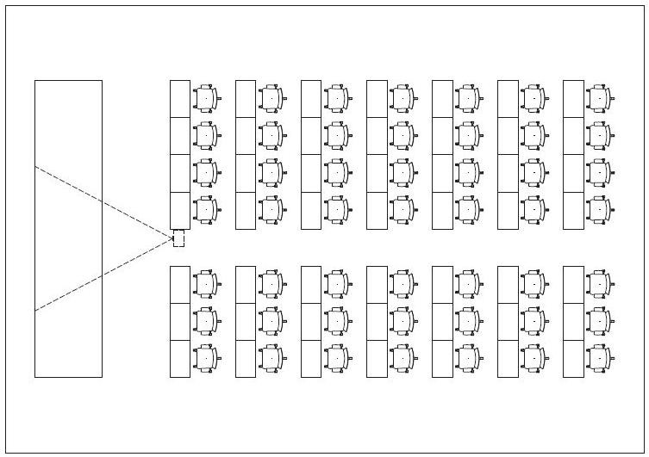
图 9：大会议室（培训室）平面图

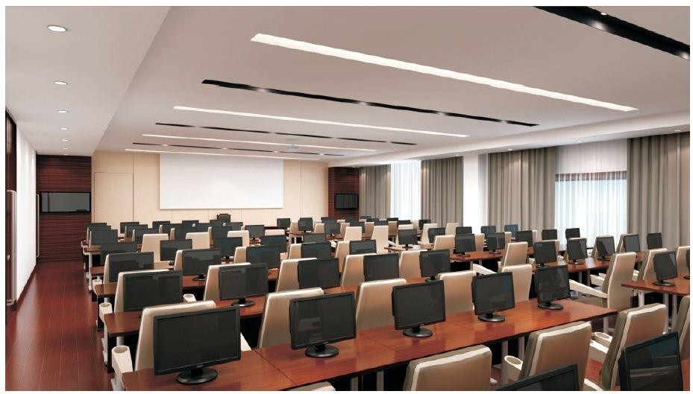
图 10：大会议室（培训室）效果图
（2）小会议室。面积不低于50平方米。
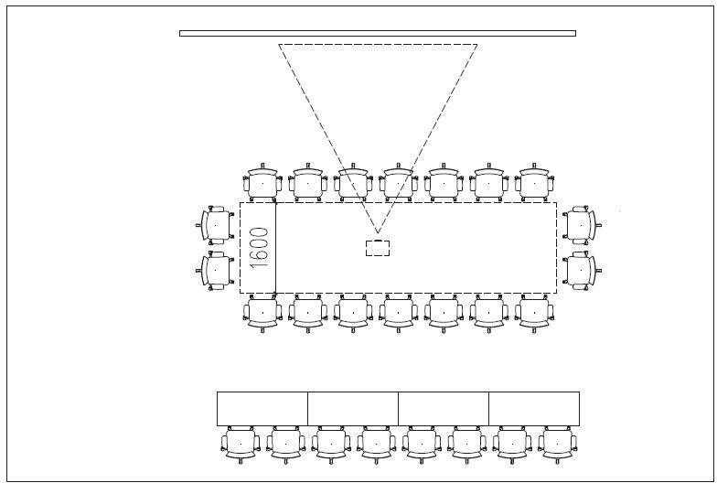
图 11：小会议室平面图
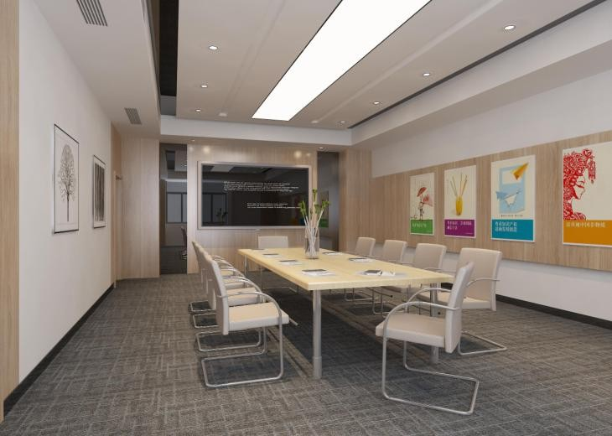
图 12：小会议室效果图
6、机房
建筑面积约 20平方米。机房工程包括机房装修工程、机房配电工程、机房消防、机房空调。主机房是网络和数据处理中心，为保证机房承担的各项任务，不间断地正常运行，必须在保证安全的前提下，为高性能计算机系统提供稳定、可靠的工作环境。为了保证计算机系统稳定可靠运行，计算机机房必须满足计算机系统以及工作人员对温度、湿度、洁净度、电磁场强度、电源质量、噪音、照明、振动、防火、防盗、密封性、屏蔽和接地等要求。
场地方面，保护中心需要具备符合网络交换设备和安全设备等信息化设备放臵的机房环境。对于需将信息化设备部署到托管机房的中心，须要求托管机房符合《电子信息系统机房设计规范》（GB50174-2008）B 级机房的相关要求。对于将设备部署在自建机房的中心，机房须符合本规范的相关要求。
机房要求保持恒温恒湿，并对洁净度有较高的要求，以保证机房内的信息化设备良好运行。温度为 20 摄氏度至 25 摄氏度，一般设臵在 22 摄氏度左右，精度控制在正负 1 摄氏度，湿度为 40%至 55%RH，一般设臵在 45%RH。精度控制在正负 5%。同时，机房场地需具备能够防电磁干扰、防静电、防噪声、防震、消防等能力。
机房须至少包括机柜、不间断电源、空调（可视实际需要，选择是否配备精密空调）等设备。
(二)设计依据和基础资料
1.现行国家、省、市、行业最新现行设计规范，强制性标准；
2.海安市市场监督管理局知识产权快维中心装修工程设计竞谈文件；
3.《民用建筑工程室内环境污染控制规范》（GB 50325-2010）。
(三)设计范围：
海安市市场监督管理局知识产权快维中心装修工程设计，包括初步设计及概算、优化设计、深化设计、施工图设计及相应的后续服务等工作，配合招标人办理工程前期手续及提供技术资料（含施工图审查）及各阶段评审费用等。
1、室内装修设计：建筑图纸包含的所有内装修设计，包括顶、地、墙、门、隔墙及固定家具的设计；
2、装修配套设计：包括但不仅限于活动家具、书柜、灯具选型、装饰材料样板、窗帘布艺、画、盆景、门五金、卫生间五金、门牌标志、室内陈设、墙面制度牌(宣传牌)。
3、根据国家装修标准及使用功能提出强弱电、通风空调、给排水、消防的设计接口。
4、设计时应充分考虑与原土建、幕墙、消防、暖通、弱电等相关图纸的衔接，细部处理合理、美观，考虑各房间分隔（与幕墙相连接部位）节点处理，确保装修整体效果。在强电线路及给排水管路设计时充分利用原有设计。
包括但不仅限于：
(1)综合布置天花图（包括灯具、风口、烟感、喇叭、喷淋等机电的定位）； (2)强电开关插座面板的定位；(3)弱电出线口的定位；(4)消防设计相关要求（满足消防要求）；(5)空调风口的送风型式、空调开关定位； (6)平面规划方案；(7)卫生洁具节水控制要求等等； (8)办公室电脑电源的设计接口；(9)强电系统图、线路设计；(10)给排水管路设计；(11)其他。
具体设计要求，包括但不仅限于：
1、设计内容:① 设计说明；②平面布置图；③ 地面材质图；④ 顶面布置图；⑤ 造型部分立面图； ⑥ 造型部分主要节点详图 ；⑦ 强电系统图、管线图；⑧ 给排水管线图；⑨重点部位手绘或者电脑效果图；⑩主要装饰材料的样板示意；等。
2、质量控制:设计应切合实际，达到技术先进、安全可靠、经济合理、方便施工，设计文件必须完整、准确、详尽、规范，应满足要求，符合中国现行设计规范及有关技术标准的规定。
3、功能要求：具体布局最终由采购单位确定。
各层的线路都由装修设计，水、电、弱电、暖通、消防等设计时需设计到具体部位，考虑与原建筑图相互对应，确保整体效果协调统一。
视觉识别系统建设整体要求：快维中心应采用统一的视觉识别系统。视觉识别系统基本要素系统主要包括：中心标示 LOGO、标准字、标准色、宣传 口号等；应用系统主要包括：牌子式样、场地设计、制服、标示牌、陈列展示等。
信息化系统建设要求：快维中心应当根据实际业务工作需要，按照相关要求进行信息化系统建设，设计保障业务软件系统运行的硬件设备和场地场房。审理庭及其系统配臵应当按照国家知识产权局专利复审委员会《多媒体审理庭建设规范》进行建设。
4、总体要求：设计主要风格为办公风格，设计方案应体现以人为本的原则，要求合理、科学地考虑平面布局与流程，充分满足使用要求。设计风格利用自然采光、通风，采用合理有效的措施，尽力降低能源消耗，体现生节能观念。 设计要充分体现和谐工作文化特色，充分利用有限空间做到舒适轻松与大气庄重的结合。要有自己独具特色的内涵及现代、舒适、以人为本的工作空间搭配。美观、简约大方、轻松与庄重，富有现代气息，又要协调统一。
(四)设计原则：
1、环保节能原则：设计拟采用各种装饰材料必须健康环保，对应要求的施工工艺也要避免产生室内污染的隐患；同时应充分利用自然采光、通风，采用合理有效的措施，尽力降低能源消耗，体现生态思想和节能观念，满足可持续发展的需要。
2、以人为本原则：设计方案应体现以人为本的原则，要求合理、科学地考虑平面布局与流程，充分满足使用要求。各项设施功能人性化，视觉和谐，使用方便。
3、协调和谐原则：本设计应与原建筑空间、气候环境、当地人文等有机融合，将当代设计理念和技术创新结合在一起。细化原建筑功能分区、优化原交通组织路线，充分体现当代美学思想与各种功能的完美协调。装饰风格统一，点、线、面结合，色彩、造型、功能和谐。
4、节约原则：设计所用材料、设施设备、器材器具应节约、节能，充分考虑本项目的施工成本和以后的运营成本。
5、原创性原则：设计方案要充分体现原创性和本项目特色，不得拷贝和抄袭其他项目。
(五)设计成果要求
包括设计内容和范围、工程基本状况、规模和设计标准、设计理念与整体构思、装饰装修的特点及风格、设计依据、设计方法、环保和节能、室内外空间关系的组织和处理、室内交通组织分析、防火和安全疏散方案、新技术、新工艺、新设备和新材料应用、与相关专业配合办法、方案比较及主要节点设计说明、主要技术经济指标等：
各层平面布置图、地面材质布置图、重点部位全景，图主要部分立面图及其他能清晰反映思路及形式的相关图纸。
指示和标识按规范要求达到简明、清楚、系统和配套的要求；
保证室内环境满足健康、舒适的要求；
所有室内装饰装修材料必须满足相应产品质量国家标准，符合《民用建筑工程室内环境污染控制规范》GB50325-2010的要求，符合国家的防火规范。
(六)后续的技术服务包括：项目实施期间的设计交底、设计变更等施工配合以及竣工验收配合等工作。
三、其他要求
1.签定合同日期：自中标（成交）公告结束后 15 个工作日内按时签约。
2.交货期（服务时间）：签订合同后5日内根据交易发起人及相关主管部门提出的修改意见完善方案设计；方案审核通过后25日内完成全部施工图设计并报图审（如需审图时）。各阶段文本形成之前，须充分与成交发起人进行沟通、会商，设计单位需留足修改、完善的时间。
3.交货（服务）地点：采购人指定地点。
4.验收方案：满足业主要求，达到现行国家标准、行业标准、行业技术规范，符合设计文件编制深度规定（现行）要求，并通过交易发起人的审查。
任何因忽视或误解现场情况而导致的成本增加或设计工期延长的申请将不获招标人批准。
5.售后服务（含安装、调试、培训、维护等）
5.1设计单位全程配合交易发起人现场服务至项目施工完成，所有产生费用由设计方承担。设计单位按时、按质、按量完成设计图纸，提供优质的服务，并积极为交易发起人提出合理化建议，节省项目建设投资。交易发起人有权对设计范围、设计内容作适当合理的调整。
5.2 报价方式
本项目设计费采取固定总价方式。初步设计和建设全过程的所涉及各专业的施工图设计、后续服务等全部费用均应考虑在内。在服务过程中因交易发起人提出设计变更等因素而增加或减少工作量时设计费不作调整。交易响应人应充分考虑风险因素，除交易发起人提出外，成交后一律不作调整。设计费也不随国家政策或法规、标准及市场因素的变化而进行调整。
设计服务费投标报价应是按照竞谈文件中技术要求，完成合同范围的全部工作内容所发生的全部费用，包括工程设计方案及优化、各阶段各类设计接口协调、设计调研、编制相关设计用户需求书、资料费、赶工费、设计文件审查会及专家论证会相关费用（会务费、专家咨询费、差旅费等）、图纸审查费、设计文件审查后的修改工作、成果验收、报批，并考虑了设计单位的成本、费用、税金、利润、保险、专利、风险等所有因素。
一旦交易发起人接受投标报价，履约期间将不因市场物价、设计工期、工程造价、方案审查等因素的变动和设计变更而予以调整。
5.3本项目如成交人不同时具备相关专项咨询、勘察及设计，应当委托具备相关专项资质的单位并经交易发起人认可后方可实施。
5.4本项目负责人须全程跟踪服务，全程参与设计前期的意图沟通、现场踏勘、方案初稿汇报、方案修改、施工图确认交付、招标答疑会议材料、施工图纸会审答疑、设计变更、竣工验收、材料品牌型号的推荐、现场疑难问题解答等内容，以上服务内容要求本项目负责人在接到通知后2天内到达现场并提供服务。
5.5本项目服务过程中成交人必须需采取安全措施，若发生安全事故，成交人需承担全部责任并赔偿相应损失。
第四部分 竞谈程序和内容
一、采购人组织竞谈
1.成立竞争性谈判小组。竞争性谈判小组由采购人代表和评审专家共3人以上单数组成，其中评审专家人数不得少于竞争性谈判小组成员总数的2/3。采购人不得以评审专家身份参加本部门或本单位采购项目的评审。招标代理机构人员不得参加本机构代理的采购项目的评审。
达到公开招标数额标准的货物或者服务采购项目，或者达到招标规模标准的政府采购工程，经财政部门批准后采用竞争性谈判采购方式的，竞争性谈判小组应当由5人以上单数组成。
采用竞争性谈判的政府采购项目，评审专家应当从政府采购评审专家库内相关专业的专家名单中随机抽取。技术复杂、专业性强的竞争性谈判采购项目，通过随机方式难以确定合适的评审专家的，经主管预算单位同意，可以自行选定评审专家。技术复杂、专业性强的竞争性谈判采购项目，评审专家中应当包含1名法律专家。
2.竞争性谈判小组的职责：
确认或者制定谈判文件；从符合相应资格条件的供应商名单中确定不少于3家的供应商参加谈判；审查供应商的响应文件并作出评价；要求供应商解释或者澄清其响应文件；编写评审报告；告知采购人、本公司在评审过程中发现的供应商的违法违规行为。
3.竞争性谈判小组成员的义务：
遵纪守法，客观、公正、廉洁地履行职责；根据采购文件的规定独立进行评审，对个人的评审意见承担法律责任；参与评审报告的起草；配合采购人、招标代理机构答复供应商提出的质疑；配合财政部门的投诉处理和监督检查工作。
二、供应商的法定代表人或授权人须持身份证准时参加竞谈会。
三、谈判程序、内容
1.谈判小组应当对响应文件进行评审，并根据谈判文件规定的程序、评定成交的标准等事项与实质性响应谈判文件要求的供应商进行谈判。未实质性响应谈判文件的响应文件按无效处理，谈判小组应当告知有关供应商。
2.谈判小组所有成员应当集中与单一供应商分别进行谈判，并给予所有参加谈判的供应商平等的谈判机会。
3.在谈判过程中，谈判小组可以根据谈判文件和谈判情况实质性变动采购需求中的技术、服务要求以及合同草案条款，但不得变动谈判文件中的其他内容。实质性变动的内容，须经采购人代表确认。
对谈判文件作出的实质性变动是谈判文件的有效组成部分，谈判小组应当及时以书面形式同时通知所有参加谈判的供应商。
供应商应当按照谈判文件的变动情况和谈判小组的要求重新提交响应文件，并由其法定代表人或授权代表签字或者加盖公章。由授权代表签字的，应当附法定代表人授权书。供应商为自然人的，应当由本人签字并附身份证明。
4.谈判文件能够详细列明采购标的的技术、服务要求的，谈判结束后，谈判小组应当要求所有继续参加谈判的供应商在规定时间内提交最后报价，提交最后报价的供应商不得少于3家。
谈判文件不能详细列明采购标的技术、服务要求，需经谈判由供应商提供最终设计方案或解决方案的，谈判结束后，谈判小组应当按照少数服从多数的原则投票推荐3家以上供应商的设计方案或者解决方案，并要求其在规定时间内提交最后报价。
公开招标的货物、服务采购项目，因招标过程中提交相应文件或者经评审实质性响应响应文件要求的供应商只有两家，而报经本级财政部门批准后改为与该两家供应商进行竞争性谈判采购的，提交最后报价的供应商可以是2家。
5.最后报价是供应商响应文件的有效组成部分。
6.已提交响应文件的供应商，在提交最后报价之前，可以根据谈判情况退出谈判。
谈判时间由谈判小组掌握。
四、评定方法
谈判小组在提交最后报价的供应商中，根据质量和服务均能满足采购文件实质性响应要求且最后报价最低的原则确定成交供应商，并编写评审报告。
五、出现下列情形之一的，竞争性谈判采购活动终止，发布项目终止公告并说明原因，重新开展采购活动：
（一）因情况变化，不再符合规定的竞争性谈判采购方式适用情形的；
（二）出现影响采购公正的违法、违规行为的；
（三）在采购过程中符合竞争要求的供应商或者报价未超过采购预算的供应商不足3家的（公开招标的货物、服务采购项目，招标过程中提交相应文件或者经评审实质性响应响应文件要求的供应商只有两家，采购人、招标代理机构按照规定报经本级财政部门批准后改为与该两家供应商进行竞争性谈判采购的情形除外）。
六、成交通知
成交结果在海安政府-海安市市场监督管理局网公告。《成交通知书》一经发出，采购人改变成交结果，或者成交供应商放弃成交的，各自承担相应的法律责任。

第五部分 合同签订与验收付款
一、成交供应商和采购人按照采购文件确定的事项签订政府采购合同。所签合同不得对采购文件作实质性修改。采购人不得向成交供应商提出不合理的要求作为签订合同的条件，不得与成交供应商私下订立背离采购文件实质性内容的协议。
二、采购人按合同约定积极配合成交供应商履约，成交供应商履约到位后，请以书面形式向采购单位提出验收申请，采购人接到申请后原则上在5个工作日内及时组织相关专业技术人员，必要时邀请质检等部门共同参与验收，并出具验收报告，验收合格的原则上5个工作日内支付相应款项。
三、采购人故意推迟项目验收时间的，与成交供应商串通或要求成交供应商通过减少货物数量或降低服务标准的，在履行合同中采取更改配置、调换物品等手段的，要求成交供应商出具虚假发票或任意更改销售发票的，谋取不正当利益的，承担相应的法律责任。
四、成交供应商出现违约情形，应当及时纠正或补偿；造成损失的，按合同约定追究违约责任；发现有假冒、伪劣、走私产品、商业贿赂等违法情形的，应由采购单位移交有权行政执法部门依法查处。
五、不响应付款方式的，视同响应文件无效处理。
全部施工图验收合格并过审（如需审图）后付合同价的80%；工程施工结束且验收合格结清全部设计费用。
款项由采购人按相关财务支付规定办理支付手续。不得故意拖延支付时间。

第六部分 质疑提出和处理
一、质疑的提出
(一)质疑人的身份要求
1.质疑人必须是直接参加本次采购活动的当事人。
2.未参加活动的供应商或在活动中自身权益未受到损害的供应商所提出的质疑不予受理。
(二)质疑提出的格式要求
1.质疑必须按《政府采购法》、《政府采购法实施条例》及《江苏省政府采购供应商监督管理暂行办法》的相关规定提交，质疑实行实名制，不得进行虚假、恶意质疑，未按上述要求提交的质疑函，采购人有权不予受理。
2.质疑函应包括：
（1）质疑人的名称、地址、邮编、联系人及联系电话；
（2）具体、明确的质疑事项及明确的请求；
（3）质疑的事实依据和必要的法律依据；
（4）提起质疑的日期；
（5）认为自己合法权益受到损害或可能受到损害的相关证据材料；
（6）质疑函应当署名：质疑人为自然人的，应当由本人签字并附有效身份证明；质疑人为法人或其他组织的，应当由法定代表人签字并加盖单位公章（质疑人为联合体的，则联合体各方法定代表人均须签字并加盖单位公章），未按要求签字和盖章的为无效质疑，采购人将不予受理。质疑人委托代理质疑的，应当向采购人提交授权委托书，并载明委托代理的具体权限和事项。
3.质疑函需遵循的原则：
提出质疑时，必须坚持“谁主张，谁举证”、“实事求是”的原则，不能臆测。属于须由法定部门调查、侦查或先行作出相关认定的事项，质疑人应当依法申请具有法定职权的部门查清、认定，并将相关结果提供给采购人。采购人不具有法定调查、认定权限。
（三）质疑提出的时效要求
1. 质疑人认为采购文件、采购过程和采购结果使自己的权益受到损害的，可以在知道或应知其权益受到损害之日起七个工作日内，以书面形式向采购人或招标代理机构提出质疑。上述应知其权益受到损害之日，是指：
（1）对可以质疑的采购文件提出质疑的，为收到采购文件之日或者采购文件公告期限届满之日；
（2）对采购过程提出质疑的，为各采购程序环节结束之日；
（3）对中标或者成交结果提出质疑的，为中标或者成交结果公告期限届满之日。
质疑人认为采购文件使自己的权益受到损害的，可以按照采购公告第八项要求向采购人提出质疑；质疑人认为采购过程和采购结果使自己的权益受到损害的，可以以书面形式向采购人或招标代理机构提出质疑。
2. 质疑人应在法定质疑期一次性提出针对同一采购程序环节的质疑。
二、《质疑函》的受理和答复
1. 采购人或招标代理机构收到质疑函后，将对质疑的形式和内容进行审查，如质疑函内容、格式不符合规定，采购人或招标代理机构将告知质疑人进行补正。
2. 质疑人应当在法定质疑期限内进行补正并重新提交质疑函，拒不补正或者在法定期限内未重新提交质疑函的，为无效质疑，采购人或招标代理机构将不予受理。
3.采购人或采购代理机构答复供应商质疑应当采用书面方式并依法送达，质疑供应商或其委托代理人拒绝签收的视为已经送达。
三、质疑处理
1. 质疑成立的处理
（1）对于内容、格式符合规定的质疑函，采购人在收到供应商的书面质疑后七个工作日内作出书面答复，但答复的内容不得涉及商业秘密。
（2）对采购文件提出的质疑，依法通过澄清或者修改可以继续开展采购活动的，澄清或者修改采购文件后继续开展采购活动；否则应当修改采购文件后重新开展采购活动。
（3）对采购过程、中标或者成交结果提出的质疑，合格供应商符合法定数量时，可以从合格的成交候选人中另行确定中标、成交供应商的，应当依法另行确定成交供应商；否则应当重新开展采购活动。
质疑答复导致中标、成交结果改变的，采购人或者采购代理机构应当将有关情况书面报告本级财政部门。
2.质疑不成立的处理
若质疑不成立，或者成立未对中标、成交结果构成影响的，继续开展采购活动。
3.虚假质疑的处理
（1）人提出书面质疑必须有理、有据，不得恶意质疑或提交虚假质疑。否则，一经查实采购人有权依据政府采购的有关规定，报请政府采购监管部门对该人进行相应的行政处罚。
（2）在江苏省范围内一年累计三次以上质疑，均查无实据的供应商将按失信行为记入该注册供应商诚信档案中。

第七部分 响应文件组成
提示：
1.提供响应文件格式仅为制作响应文件提供方便；
2.响应文件由资格审查证明材料、价格标、商务技术标三部分组成。（三部分可合并或分别装订；响应文件一正二副，正副本可合并或分别密封在档案袋里）。响应文件格式仅为制作响应文件提供方便）。
一、资格审查证明材料：
1.关于资格的声明函；
2.法定代表人身份证明书（提供复印件并加盖公章）;
3.法定代表人授权委托书原件，谈判代表本人身份证复印件（原件随身备查）；

4.请按竞争性谈判公告中的“二、供应商的资格要求”提供相应的佐证材料（提供复印件并加盖公章）;

5.其它在竞谈文件中需要提交的材料。
二、价格响应文件：
1、投标报价函（首轮报价，格式见附件）
2、报价明细表
三、商务技术响应文件：
1.谈判供应商情况一览表
2.商务部分正负偏离表
3.技术部分正负偏离表
填制正负偏离表，完全响应的，请以空白表列示。不完全响应的，必须在偏离表中列示；列示不全的，视同故意隐瞒。
4.响应方案、货物（服务）清单。具有项目、数量、品牌、型号、配置性能等。
5.为方便评委评审，请供应商按评审办法中所涉及的事项顺序进行编制，可以补充相关材料。
6.评审办法中未涉及的事项，供应商认为需要提交的其他资料。

注：响应供应商必须详细报出采购清单中各个子项的名称、品牌、规格型号、数量、单价。且本表各分项报价合计应当与报价总表报价合计相等。请各供应商务必按照以上要求填报，否则作为无效响应处理。
分项报价明细表（货物类）
响应供应商（盖章）：
序号 | 名称 | 规格型号 | 品牌 | 单位 | 数量 | 单价 | 金额 | 备注
1
2
3
4
合计

分项报价明细表（服务类）
响应供应商（盖章）：
序号 | 名称 | 服务范围 | 服务要求 | 服务时间 | 服务标准 | 金额 | 备注
1
2
3
4
合计

第八部分 响应文件格式

（封面） 项目

资格审查文件/商务技术/价格响应文件

谈判供应商(盖公章)：

法定代表人或授权委托人(签字或盖章)：

日 期： 年 月 日

1、关于供应商资格声明函

：
本公司愿就由海安市市场监督管理局采购的 （采购项目名称)竞争性谈判活动活动进行谈判响应。本公司所提交的响应文件中所有关于谈判响应资格的文件、证明和陈述均是真实的、准确的。若与真实情况不符，本公司愿意承担由此而产生的一切后果。
特此声明

单位名称（公章）：
法定代表人（签字或盖章）：
日 期： 年 月 日

2、法定代表人身份证明书

先生/女士： 现任我单位 职务，为法定代表人，特此证明。
身份证号码：

注：提供法定代表人的身份证复印件盖公章

法定代表人身份证复印件

（粘贴此处）

3、法定代表人授权委托书

本人------（姓名）系————（授权单位名称）的法定代表人，现委托-------（姓名）（身份证号——————）为我方代理人，以我方名义全权处理与本次采购项目（编号：----------）有关的一切事务，其法律后果由我方承担。
本授权书于---年---月---日起生效。代理人无转委托权。
代理人(被授权人):------
授权单位名称（盖章）：-----
授权单位法定代表人（签字或盖章）：-----

年 月 日

授权委托人身份证复印件

（粘贴此处）

注: 若授权委托人参加投标时将本授权委托书原件及身份证原件带至开标现场核查。

4、具备履行合同所必需的设备和专业技术能力的证明材料

：
我方参加你方的 （项目名称）的投标，现我方向你方慎重承诺：
本单位 （具备/不具备）履行合同所必需的设备和专业技术能力。

供应商（盖章）：
法定代表人或其授权委托人（签字或盖章）：
年 月 日

5、在经营活动中没有重大违法记录的书面声明

：
我方参加你方的 （项目名称）的投标，现我方向你方声明：
本单位参加政府采购活动前3年内在经营活动中 （没有/有）重大违法记录。

供应商（盖章）：
法定代表人或其授权委托人（签字或盖章）：
年 月 日

供应商情况一览表格式：

6、供应商情况一览表
单位名称
单位优势及特长
单位  概况 | 职工总数 |  | 人 |  | 上一年主要经济指标 | 营业额 |  |  | 实现利润
单位  概况 | 流动资金 |  | 万元 |  | 上一年主要经济指标 | 主要  产品 | 1.
单位  概况 | 固定资产  （万元） |  | 原值：  净值： |  | 上一年主要经济指标 | 主要  产品 | 2.
单位  概况 | 占地面积 |  | M² |  | 上一年主要经济指标 | 主要  产品 | 3.
本次  投标  产品  情况 | 本次投标  产品名称 |  |  | 型 号 |  | 上年  产销量 | 产品技术  先进水平 | 曾获何级  何种奖励 |  | 主要用户  名称
其它 | 近3年完成及正在执行的合同中发生的由于投标人违约或部分违约而引起诉讼和受到索赔的案件具体情况及结果（须如实填写，若对此进行隐瞒，尔后又被采购人或采购代理机构发现，或被它人举证成立，其投标资格将被取消）。 |  |  |  |  |  | 如有名称变更（非因该单位出现了与资格预审（如果经此程序）时的营业性质的根本改变以至不再满足本次招标的要求），说明原名称因何种原因变更为现名称，并提供由工商管理部门出具的变更证明文件。

商务条款偏离表格式

7、商务条款偏离表

项目名称：
序号 | 货物名称 | 采购文件要求 | 响应文件是否响应 | 偏离说明

注：
1、供应商提交的投标文件中与采购文件第三部分“项目需求说明”中商务部分的要求有不同时，应逐条填列在偏离表中，否则将认为供应商接受采购文件的所有要求。完全响应部分不填到此表中。
2、“偏离说明”一栏选择“正偏离”、“负偏离”进行填写。正偏离的确认和负偏离的是否相应采购文件，经三分之二评委认定。
3、供应商如果虚假响应，将承担被暂停参加政府采购活动的风险。
4、供应商若提供其他增值服务，可以在表中自行据实填写。

供应商名称： （盖章）

技术条款偏离表格式
8、技术条款偏离表
项目名称：
序号 | 货物名称 | 采购文件要求 | 投标文件响应情况 |  | 偏离说明
注：
1、供应商提交的投标文件中与采购文件第三部分“项目需求说明”中技术部分的要求有不同时，应逐条填列在偏离表中，否则将认为供应商接受采购文件的所有要求。完全响应部分不填到此表中。
2、“偏离说明”一栏选择“正偏离”、“负偏离”进行填写。正偏离的确认和负偏离的是否相应采购文件，经三分之二评委认定。
3、供应商如果虚假响应，将承担被暂停参加政府采购活动的风险。
4、供应商若提供其他增值服务，可以在表中自行据实填写。

供应商名称： （盖章）

价格响应文件格式

9、投标函（报价函）（首轮报价）
：
依据贵单位 （项目名称)项目竞争性谈判文件的要求，我方授权 （姓名） （职务）为全权代表参加该项目的谈判工作，全权处理本次投标的有关事宜。同时，我公司声明如下：
1、我方愿意按照竞争性谈判文件的一切要求及现场实际情况，提供完成该项目的全部工作内容，我方愿以 元的投标报价，在合同规定的实施期内、按合同约定承担本次招标范围内的全部工作。
2、我方已经详细阅读了全部竞争性谈判文件，我方已完全清晰理解竞争性谈判文件的要求，不存在任何含糊不清和误解之处，同意放弃对这些文件所提出的异议和质疑的权利。
3、我方愿意提供采购单位在竞争性谈判文件中要求的所有资料。
4、我方承诺在本次招标响应中提供的一切文件，无论是原件还是复印件均真实有效，绝无任何虚假、伪造和夸大的成份。否则，愿承担相应的后果和法律责任。
5、我方尊重评审小组所作的评定结果，同时也清楚理解到报价最低并非意味着必定获得成交资格。
6、一旦我方成交，我方将根据竞争性谈判文件的规定，严格履行竞争性谈判文件中规定的每一项要求，按期、按质、按量履行合同的义务。

供应商名称： （加盖公章）
法定代表人或其授权委托人： （签字或盖章）
2021年 月 日

中小企业声明函（工程、服务）

本公司（联合体）郑重声明，根据《政府采购促进中小企业发展管理办法》（财库﹝2020﹞46 号）的规定，本公司（联合体）参加（单位名称）的（项目名称）采购活动，工程的施工单位全部为符合政策要求的中小企业（或者：服务全部由符合政策要求的中小企业承接）。相关企业（含联合体中的中小企业、签订分包意向协议的中小企业）的具体情况如下：
1.（标的名称），属于（采购文件中明确的所属行业）；承建（承接）企业为（企业名称），从业人员 人，营业收入为 万元，资产总额为 万元，属于（中型企业、小型企业、微型企业）；
2. （标的名称），属于（采购文件中明确的所属行业）；承建（承接）企业为（企业名称），从业人员 人，营业收入为 万元，资产总额为 万元，属于（中型企业、小型企业、微型企业）；
……
以上企业，不属于大企业的分支机构，不存在控股股东为大企业的情形，也不存在与大企业的负责人为同一人的情 形。
本企业对上述声明内容的真实性负责。如有虚假，将依 法承担相应责任。
企业名称（盖章）：
日期：

